KATA PENGANTAR
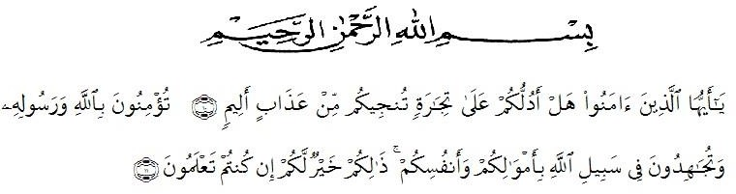

Artinya : “Hai orang-orang yang beriman, sukakah kamu aku tunjukkan suatu perniagaan yang dapat menyelamatkanmu dari azab yang pedih? (10). (Yaitu) kamu beriman kepada Allah dan Rasulnya dan berjihad di jalan Allah dengan harta dan jiwamu. Itulah yang lebih baik bagimu, jika kamu mengetahui (11)” (As-Shaff Ayat 10-11).
Puji syukur penulis ucapkan kepada ALLAH SWT, karena atas segala rahmat, karunia-Nya serta hidayahnya yang telah memberi pengetahuan, kekuatan dan kesabaran sehingga penulis dapat menyelesaikan penelitian dan penyusunan hasil seminar ini dengan judul “Uji Aktivitas Antioksidan dari Ekstrak Etanol Daun Sidaguri (Sida rhombifolia L.) Dengan Metode DPPH (1,1-Difenil-2-Pikrilhidrazil)”, sebagai syarat memperoleh gelar Sarjana Farmasi di Fakultas Farmasi Universitas Muslim Nusantara Al Washliyah Medan.
Selesainya penulisan skripsi ini tidak lepas dari do’a, bantuan material, dukungan, semangat, arahan dan bimbingan dari banyak pihak. Oleh sebab itu, penulis ingin menyampaikan terima kasih kepada orangtua, Ibunda Rohaminah Sam dan Ayahanda Sofian yang saya cintai karena Allah dan yang telah menjadi motivator dalam hidup saya serta kakak Aisyah dan Syara, adik Asmaul Husna dan teman-temannya, serta keponakan Alvina, terima kasih telah memberikan motivasi dan do’a yang tiada henti kepada penulis sehingga penulis dapat menyelesaikannya dengan baik.
Penulis juga mengucapkan rasa terima kasih sebesar-besarnya kepada bapak Dr. Ridwanto, M. Si selaku pembimbing, bapak apt. Haris Munandar Nasution, S.Farm., M.Si. selaku penguji I dan ibu Anny Sartika Daulay, S.Si., M.Si. selaku penguji II yang telah membimbing, memberi masukan, arahan, kritikan, saran dan motivasi kepada penulis dengan penuh kesabaran dan tanggung jawab selama penelitian hingga penyelesaian bahan skrpsi ini.
Pada kesempatan ini penulis juga mengucapkan terima kasih yang sebesar- besarnya kepada :
- Bapak Dr. KRT. Hardi Mulyono K, Surbakti. Selaku Rektor Universitas Muslim Nusantara Al Washliyah Medan.
- Ibu apt. Minda Sari Lubis, S.Farm., M.Si. Selaku Dekan Fakultas Farmasi Universitas Muslim Nusantara Al WashliyahMedan.
- Bapak apt. Haris Munandar Nasution, S.Farm., M.Si. Selaku Ketua Program Studi Fakultas Farmasi Universitas Muslim Nusantara Al WashliyahMedan.
- Ibu Anny Sartika Daulay, S.Si., M.Si. Selaku Kepala Laboratorium Farmasi Terpadu Universitas Muslim Nusantara Al Washliyah Medan.
- Bapak/Ibu staf pengajar Fakultas Farmasi Program Studi Sarjana Farmasi Universitas Muslim Nusantara Al Washliyah Medan yang telah mendidik dan membina penulis hingga dapat menyelesaikan pendidikan.
- Semua teman-teman saya Putriyana, Nurul, Gita dan Emmy yang telah membantu saya dalam penelitian ini.
Penulis menyadari bahwa skripsi ini masih jauh dari kata sempurna, oleh karena itu dengan segala kerendahan hati, penulis menerima kritik dan saran yang bersifat membangun untuk penyempurnaan skripsi ini.
Akhirnya penulis ucapkan terima kasih kepada semua pihak yang telah membantu yang tidak disebutkan satu persatu dalam penulisan bahan skripsi ini. Semoga bahan skripsi ini bermanfaat bagi ilmu pengetahuan pada umumnya dan bidang Farmasi khususnya.
Medan, 15 Agustus 2022
Penulis

KHAIRUNNISA
NPM : 182114086

